Annexes
Annexe 1 – Echanges de biens entre la France et la République tchèque
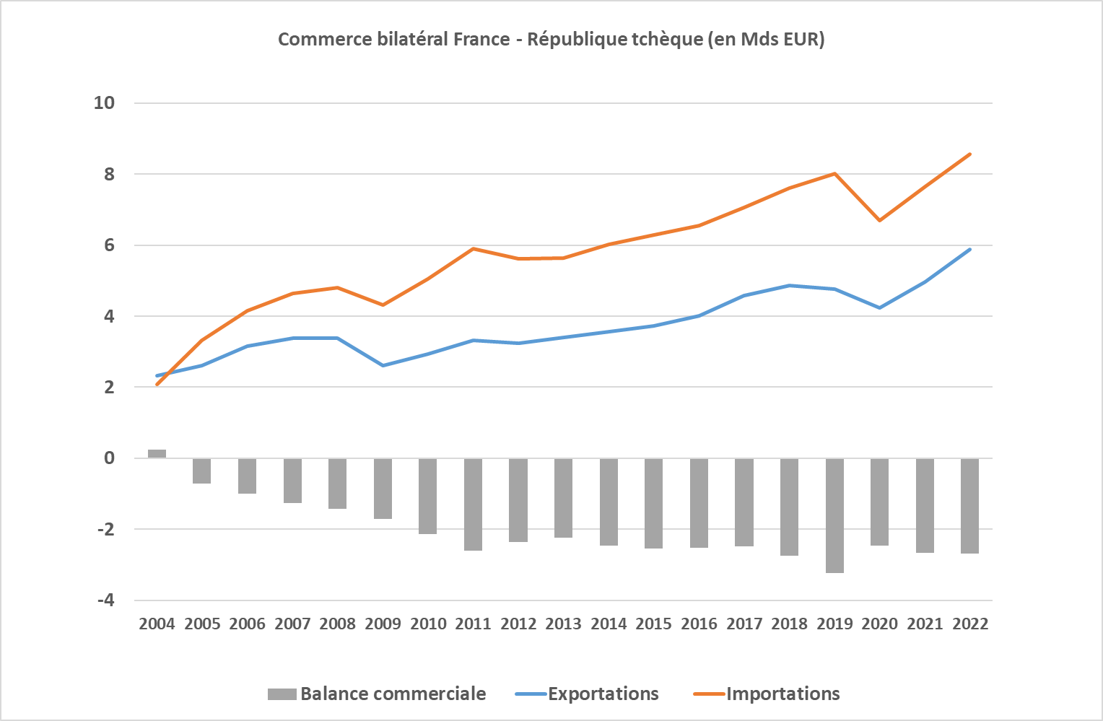
Source : douanes françaises.
Annexe 2- Echanges de services entre la France et la République
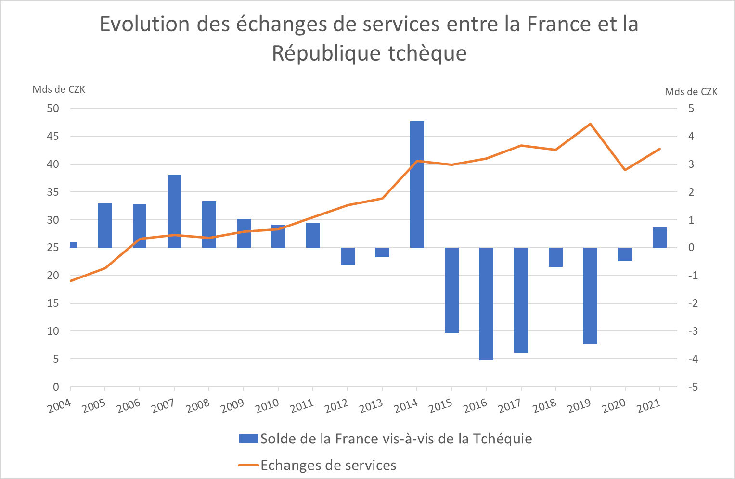
Source : CNB (Banque centrale tchèque)
Annexe 3 - Secteurs d’exportations et d’importations des services entre la France et la Tchéquie
Services | Part dans le total des exportations françaises de services en Tchéquie | Part dans le total des importations françaises de services en Tchéquie
Autres services aux entreprises | 36% | 25%
Transport | 24% | 39%
Tourisme | 13% | 7%
Frais d'utilisation de propriété intellectuelle n.c.a. | 11% | 0%
Services de télécommunications, informatique, information | 9% | 17%
Services d'assurance de pension | 3% | 1%
Services d'entretien et de réparation n.c.a. | 2% | 3%
Services de fabrication d'intrants physiques appartenant à des tiers | 1% | 4%
Services personnels, culturels et loisirs | 1% | 0%
Services financiers | 1% | 2%
Construction | 0% | 0%
Biens et services des administrations publiques n.c.a. | 0% | 0%
Services non alloués | 0% | 0%
Source : CNB

Annexe 4 – Principaux groupes français implantés en Tchéquie

Les groupes français sont présents dans de nombreux secteurs d’activité, à l’exception de la grande distribution généraliste, des services de télécommunications et des assurances.
Les secteurs de l’énergie, de l’eau et de l’économie circulaire (10 000 emplois), sont investis par Veolia présent sur ses trois métiers (n°1 du marché de l'eau avec 3,6 M habitants dont Prague, 1er producteur de chaleur, gestion des déchets), Suez (eau pour 1,1 M habitants dont Brno, Ostrava ou Karlovy Vary, 1 700 salariés). Engie et TotalEnergies (1 200 salariés, dont Hutchinson et Saft) sont également présents.
Dans le secteur de la construction et du BTP (12 000 emplois), Vinci (6 000 salariés) est actif dans la construction de routes avec Eurovia, les services liées à l’énergie (Vinci Energies détient 28 sociétés dont Axians, Elekrotrans, Kastt, Cegelec, etc.), les concessions autoroutières (Via Salis, consortium entre Vinci Highways et Meridiam pour la construction d’autoroutes en PPP), la maintenance d’installations nucléaires (Nuvia). Bouygues (2 500 salariés) est présent avec Colas (1 300 salariés, routes), VCES (450 salariés, constructions de bâtiments), Elektroline (infrastructures ferroviaires), Equans (600 employés, équipements énergétiques). Le groupe Saint Gobain (4 500 salariés) exploite 13 usines et 14 marques.
Dans l’industrie manufacturière, l’industrie automobile représente le 1er secteur avec plus de 14 000 emplois, bien qu’aucun constructeur de véhicules français ne soit plus présent depuis le retrait de PSA, mais une dizaine d’équipementiers y restent implantés, notamment : Forvia-Faurecia (7 unités de production dans les domaines de l’aménagement intérieur, des sièges, des système de contrôle des émissions, 5000 salariés) ; Valeo (5 unités de production, 1 centre R&D : climatisation, panneaux de contrôle et compresseurs ; 4400 salariés) ; SNOP Dunois (4 unités de production : éléments de carrosserie ; 1200 salariés,) ; Saint-Gobain Sekurit (1 usine de vitrages pour automobiles, 750 emplois). Les matériels roulants ferroviaires sont représentés par Alstom (1 usine, 1 000 salariés) et le secteur des matériels aéronautiques est illustré par Safran Cabin (1 usine d’équipements de cabine et galleys, 1200 salariés) et Latécoère (1 usine de composants d’avions, 500 salariés,). Dans l’industrie agroalimentaire (3 000 emplois), Savencia (ex-Bongrain) est le premier producteur de fromages du pays (un tiers du marché, 1 000 employés). Lactalis dispose de deux laiteries ; Danone est leader des yaourts et des produits laitiers fermentés ; (230 employés) ; les Fromageries Bel (150 employés) produisent des fromages fondus distribués localement. Pernod-Ricard (130 employés) a racheté en 1997 Jan Becher, qui produit la Becherovka, liqueur emblématique tchèque. Les Malteries Soufflet (groupe InVivo) produit 350 000 tonnes de malt dans 5 usines dont 1/3 est destiné aux brasseries tchèques et 2/3 à l’export. Tereos (500 employés) est le premier producteur de sucre de betteraves en Tchéquie (400 000 t/an). Dans le domaine des intrants, sont présents Lesaffre, Vilmorin et Timac Agro (groupe Roullier). Le secteur pharmaceutique (2 000 emplois) est représenté par Sanofi (1 300 employés), Servier (150 salariés), les laboratoires Pierre Fabre, Biomérieux et Théa. Dans les autres industries manufacturières (2 000 emplois), la fabrication d’équipements électriques est représentée par Schneider Electric (1 usine, 500 salariés), tandis que différents groupes sont actifs dans la fabrication ou le traitement d’objets métalliques (Constellium, Baud Industries, GMI, Jacquet Metals, Oxymetal, Electropoli) ou plastiques (Neobaie, groupe Hamelin). EssilorLuxottica (500 salariés) est présent dans la fabrication de verres de lunettes et la distribution (GrandOptical).
Dans les services, le secteur financier (10 000 emplois) est principalement investi par le groupe Société générale qui contrôle depuis 2001 la Komercni Banka (3ème banque tchèque en taille de bilan, 7 500 employés). BNP Paribas est présent dans les activités d’assurances (Cardif), de BFI, et immobilières, mais a cédé en 2023 les activités de crédit à la consommation. Le Crédit Agricole est actif dans le crédit à la consommation (Cofidis). Les prestataires de paiement spécifiques (chèques-repas) sont très présents avec Edenred, Sodexo et Up. Dans le secteur de l’immobilier commercial, Unibail-Rodamco-Westfield et Klepierre possèdent plusieurs centres commerciaux. Les services de transport et la logistique (3 000 emplois) sont représentés par Transdev (exploitation de réseaux de bus et cars, 1500 salariés), FM Logistic (430 salariés), La Poste (DPD, 360 salariés), Ceva Logistics (ex GEFCO, 380 salariés). Dans la distribution (5000 emplois), Decathlon est présent (1 500 salariés), ainsi que le groupe Rocher (400 salariés), LVMH (Sephora, Moet Hennessy, Louis Vuitton, Rimowa), Etam, Celio, Marionnaud. Les groupes SEB et Legrand distribuent des produits électroménagers grand public. Lagardère Travel retail est 1er opérateur de travel retail (2000 employés).
Dans les services informatiques, sont présents Cap Gemini (300 salariés), Atos (250 salariés), Thales identité et sécurité (ex Gemalto, 300 salariés), Quadient (400 salariés), SII (60 salariés), Devoteam (80 salariés) et ESI group (80 salariés). Dans les autres services aux entreprises, sont présents Teleperformance (400 salariés), IPSOS (400 salariés), Bluelink international (groupe Air France-KLM, 500 salariés), Bureau Veritas (90 salariés), Mazars (250 salariés), Atalian (1 200 salariés), Sodexo (1 250 salariés). Enfin, le secteur de la communication et des médias est représenté par JCDecaux, Havas (groupe Vivendi, 100 salariés) et Publicis (400 salariés).

Entré en 1998 à Pilsen sur le marché tchèque, le groupe Carrefour y a ouvert progressivement plusieurs hypermarchés (Brno, Ostrava, Olomouc puis Prague en 2001). Le 1er juin 2006, Carrefour cède l’ensemble de ses activités et sites en Tchéquie et Slovaquie au groupe britannique Tesco, qui devient la 4ème chaîne sur le marché tchèque.
Le groupe Axa a cédé en août 2021 sa filiale tchèque au groupe d’assurances autrichien Uniqa.
PSA était présent en Tchéquie jusqu’au 1er janvier 2021 via TPCA, co-entreprise qui était détenue à 50/50 avec Toyota pour l’exploitation de l’usine de Kolin ; Toyota est désormais l’actionnaire unique et continue seul de fabriquer des voitures à Kolin.

